令和６年度　鍋小学校学校だより№８

びゆくっ子

*頑張りました！～陸上記録会、音楽会！*

１１月８日（金）に行われた「玉名市小学生陸上記録会」に５・６年生が出場しました。トラック競技、フィールド競技に出場し、自己ベストを目指して頑張りました。一生懸命走る姿、真剣な眼差し、声を張り上げて応援する姿に感動しました。子供たちの成長を感じた陸上記録会でした。

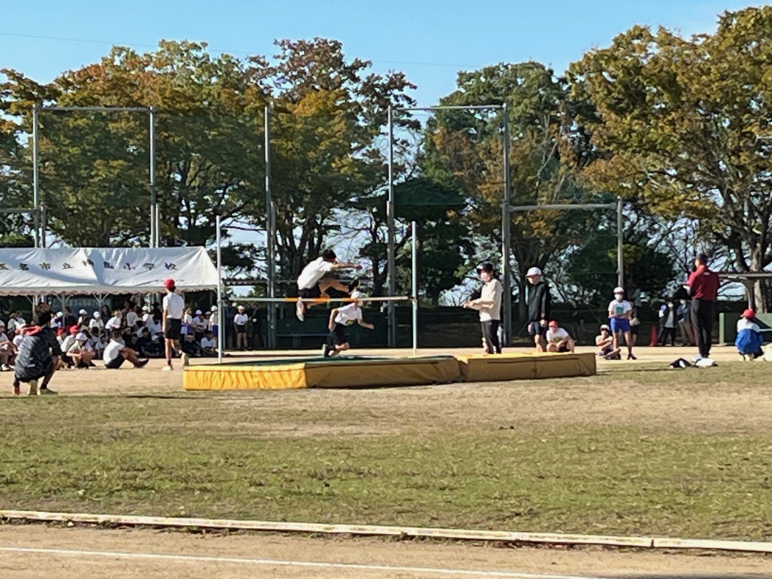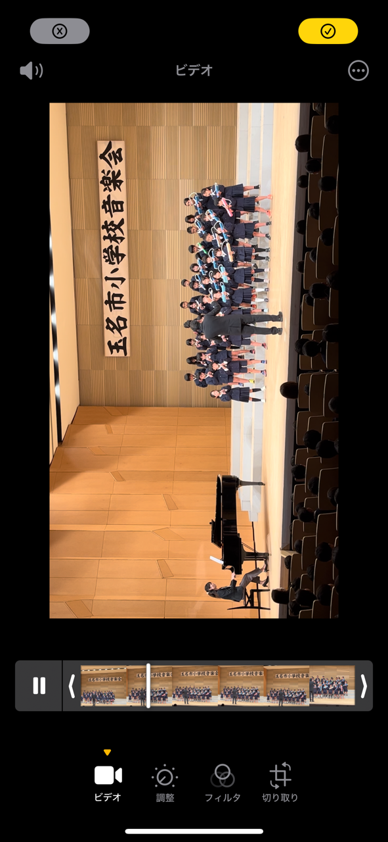１１月２０日（水）には、「玉名市小学生音楽会」が行われ、３・４年生が出場しました。「みんながみんな英雄」の合奏を披露しました。本年度は、搬入・搬出が大変な楽器の持ち込みができないことになっていたために多くの学校が「合唱」発表する中、唯一「合奏」を発表しました。なかなか音が揃わなかったようですが、本番では、これまでで一番の出来映えの演奏を披露してくれました。

***「克己」～自分との闘いに打ち克とう！～***

******１２月１１日（水）に予定している「校内持久走大会」に向け、体育では「持久走」に取り組んでいます。「持久走」を苦手として

いる子供たちは多いと思います

が、目標タイムを設定し、最後

まで走り通すことを目指して頑

張ってほしいと思います。



子どもたちの様子は、ホームページでも紹介しています。

右側の「QRコード」を読み込んでください。

令和６年１１月２８日　文責　猿渡

校　訓

やさしく

かしこく

たくましく

*見学旅行に行ってきました！*

１０月から今月にかけて、１～４年生が「見学旅行」に行ってきました。「百聞は一見にしかず」の通り、自分の目で見て、見学地の方のお話を聞くことで、確かな学びにつながったことと思います。

１・２年（こどもの本の森熊本・熊本市動植物園）

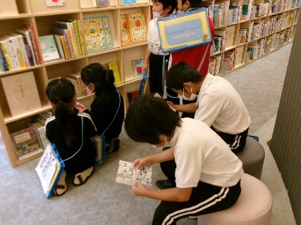

３年（丸美屋南関工場・菊水工場・ゆめマート玉名・ありあけ防災館）

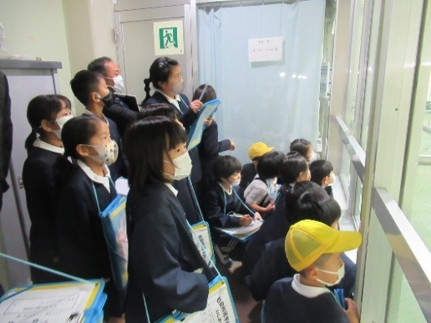

４年（エコアくまもと・通潤橋・円形分水）

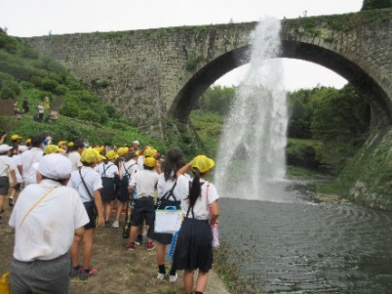

***鍋保育園年長さんと芋掘り体験！***

１１月６日（水）、１・２年生が鍋保育園の年長さんと一緒に「芋掘り」を行いました。地域の方にもお手伝いいただきながら、たくさんのサツマイモを収穫することができました。

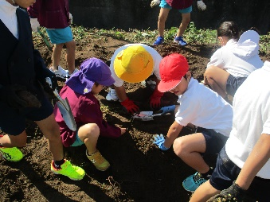「芋苗植え」は雨天のため一緒に行うことができませんでしたので、今回一緒に「芋掘り」ができてよい思い出ができました。